Hoe denk jij erover?
Naam
Datum
Gespreksdoel
Gesprek tussen

Wat kan je erg goed? Waar ben je goed in?
Dit kan ik.

Wat zijn je hobby’s, wat doe je graag in je vrije tijd?
Vind ik leuk.

Wat vind je leuk of fijn op school? Wat gaat goed op school?
Dit gaat goed.

Wat vind je nog moeilijk op school? Waar heb je last van? Wat zou je kunnen helpen?
Dit vind ik lastig. | 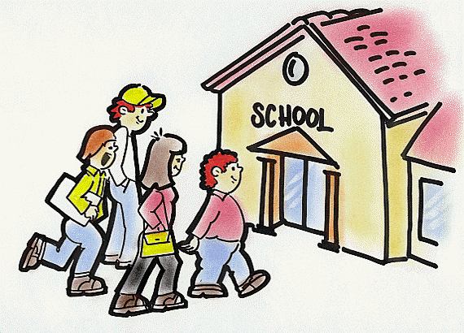
Hoe kan ik.

Met wie werk of speel je graag?
Mijn vriendje(s)… | 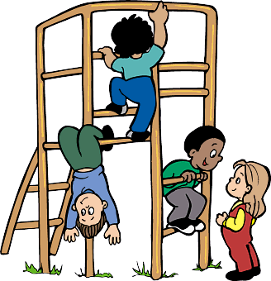

Wat wil je dat ik zeg of vertel in het gesprek met je ouders?
Gesprek…

Welke afspraken helpen je om beter te werken?
Afspraken.

